муниципальное бюджетное дошкольное образовательное учреждение "Детский сад № 1 общеразвивающего вида" г. Сосногорска

Проект
«Зимние забавы»

Выполнил: воспитатель Онищенко О.С

2020год
г. Сосногорск
Паспорт проекта.

Вид проекта: краткосрочный.
Тип проекта: познавательный.
Срок реализации проекта: 7.12-11.12
Возраст детей: 5-7 лет.
Участники проекта: воспитанники, воспитатель.
Продукт: Фотоколлаж «Наши зимние забавы».

Актуальность проекта:
Каждое время года прекрасно по-своему. Зима – время развлечений и веселых забав. Многие из нас с удовольствием катаются с гор на санках, ледянках и тюбингах, а многие предпочитают веселому спуску с горы катание на коньках.
Но самыми любимыми забавами по праву считаются игра в снежки и лепка снеговиков.
С наступлением зимы в душе возникают особые чувства и желание провести это время года весело и радостно. Ощущение праздника и тепла дают тот заряд эмоций, который сохраняет настроение на высоте.

Цель и задачи проекта:
Цель: создание условий для ознакомления детей с распространенными зимними забавами.
Задачи:
Образовательные:
- познакомить детей с традиционными зимними забавами;
- расширить представление о правилах безопасного поведения во время зимних забав;
- формировать интерес к истории родной страны;

Развивающие:
- способствовать развитию памяти, мышления и речи;
- развивать мелкую моторику;
- развивать чувство самосохранения;
- развивать творческие способности;
Воспитательные:
- воспитывать дружеские взаимоотношения среди воспитанников;
- создать положительный эмоциональный настрой.

Предполагаемые результаты деятельности:
- дети познакомятся с распространенными зимними забавами;
- дети узнают о традиционных зимних забавах на Руси;
- у детей расширится представление о правилах безопасного поведения зимой.

План реализации проекта:
Этапы | Названия мероприятия | Сроки
1. Подготовительный | Работа с интернет – источниками.  Планирование работы по дням.  Обогащение РППС группы:  - подбор иллюстраций по теме;  - подбор раскрасок. | 7.12
2. Организационный | Работа с воспитанниками  ООД «Зимние забавы».  Рассматривание картин с зимними забавами.  Катание на снегокатах. | 8.12
2. Организационный | ООД «Зимние забавы и игры в Древней Руси».  Раскраски «Зимние забавы».  Катание на ледянках. | 8.12
2. Организационный | ООД «Безопасность зимой».  Просмотр мультфильма из сериала «Аркадий Паровозов» - «Безопасность зимой». | 9.12
2. Организационный | Развлечение «Зимние забавы»  Рисование «Зимний лес» (оттиск капустным листом)  Игры на прогулке «Снежкобол» | 9.12
 | Конкурс «Парад снеговиков»  Пластилинография «Веселый снеговик» | 10.12
 | Работа с родителями: | 11.12
 | Консультация «Безопасность ребенка на зимней прогулке»
 | Участие в «Параде снеговиков»
3. Заключительный | Фотоколлаж «Наши зимние забавы».  Подведение итогов деятельности.  Анализ результатов.  Работа по реализации проекта была проведена успешно и интересно. Разнообразие видов деятельности обогатили у детей знания о зиме и зимних забавах. Закрепили знания детей о навыках безопасного поведения зимой во время прогулок. Познакомили с зимними традиционными играми, развлечениями и забавами в древней Руси. | 11.12

Список источников
- Радзиевская Л И. Азбука безопасности / Л. И. Радзиевская. — М.: Оникс ; Санкт-Петербург : Литература, 2008. — 95 с.
- Соколова Ю. А. Правила безопасности / Ю. А. Соколова; худ.: В. Трубицын. — М. : Эксмо, 2007. — 47 с. : ил.

Электронные ресурсы:
- http://sh16sva.blogspot.com/p/blog-page_21.html

Приложение 1
Фотоколлаж «Наши зимние забавы»

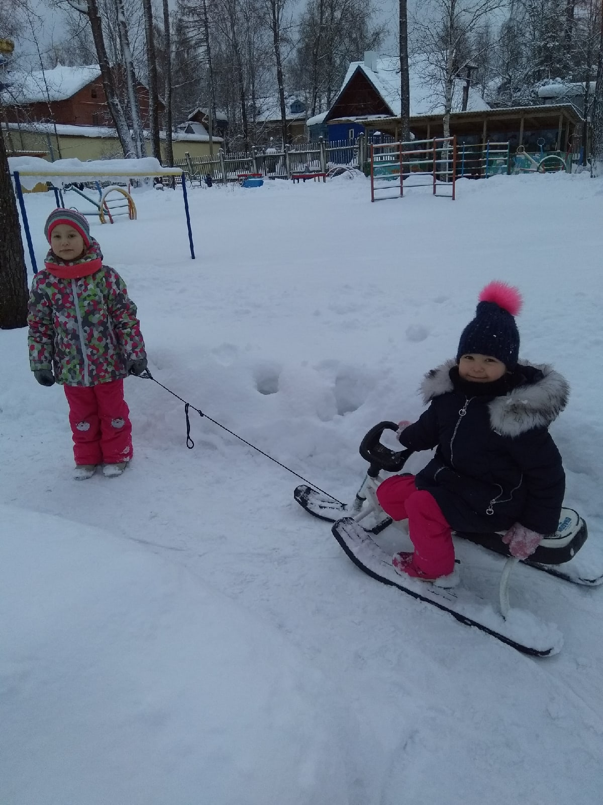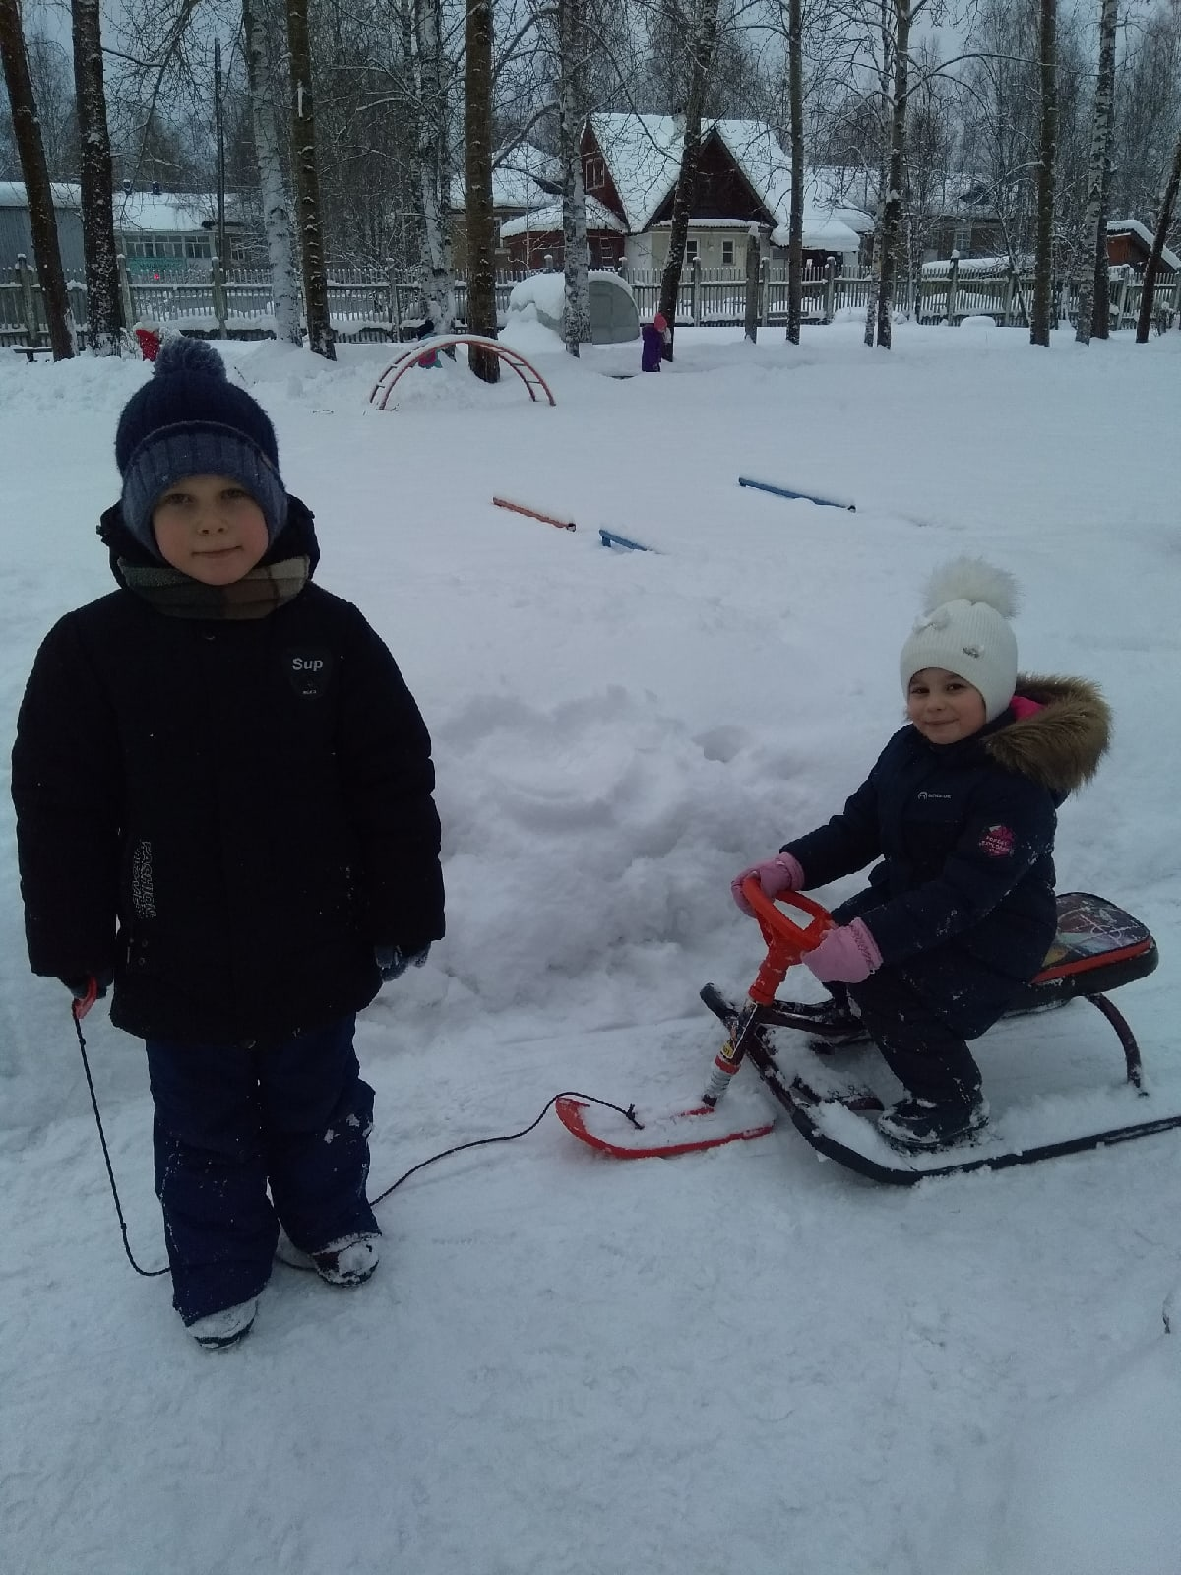
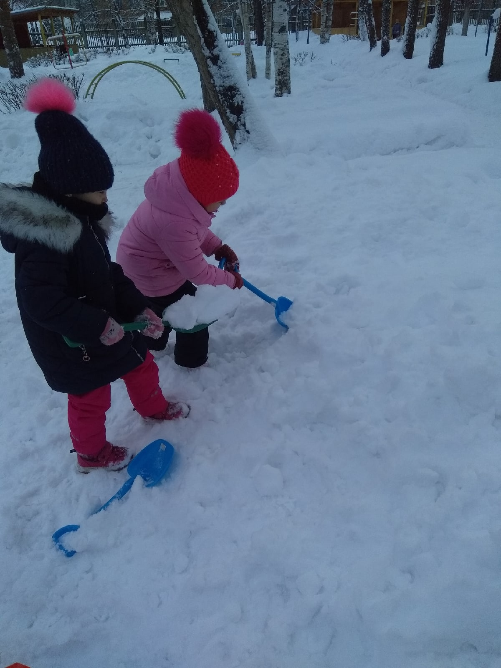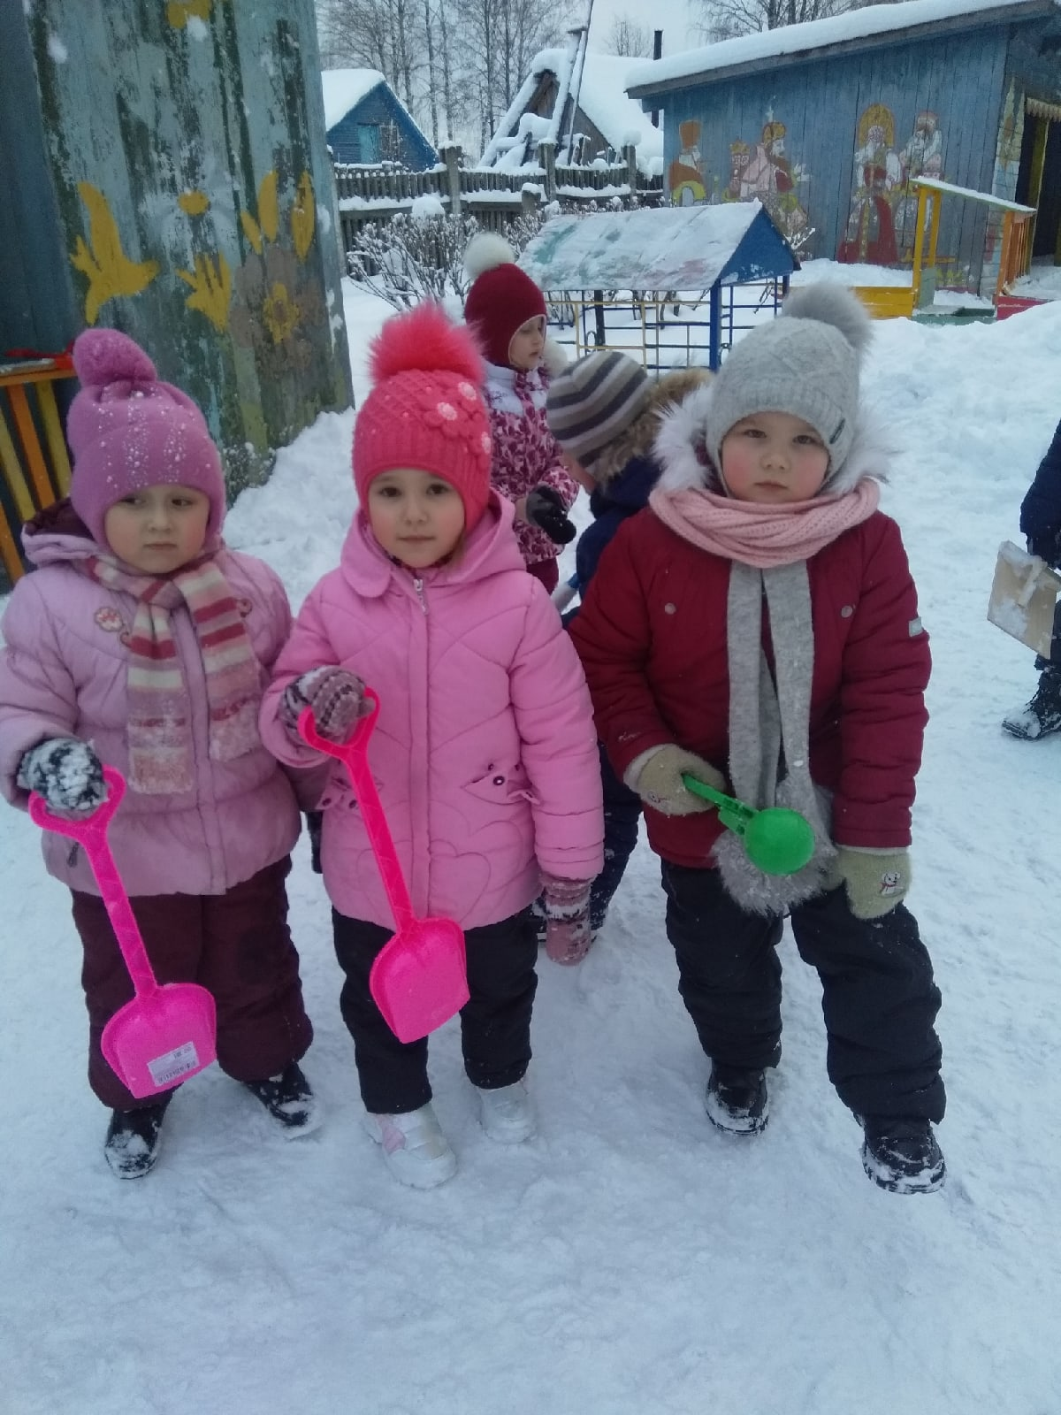

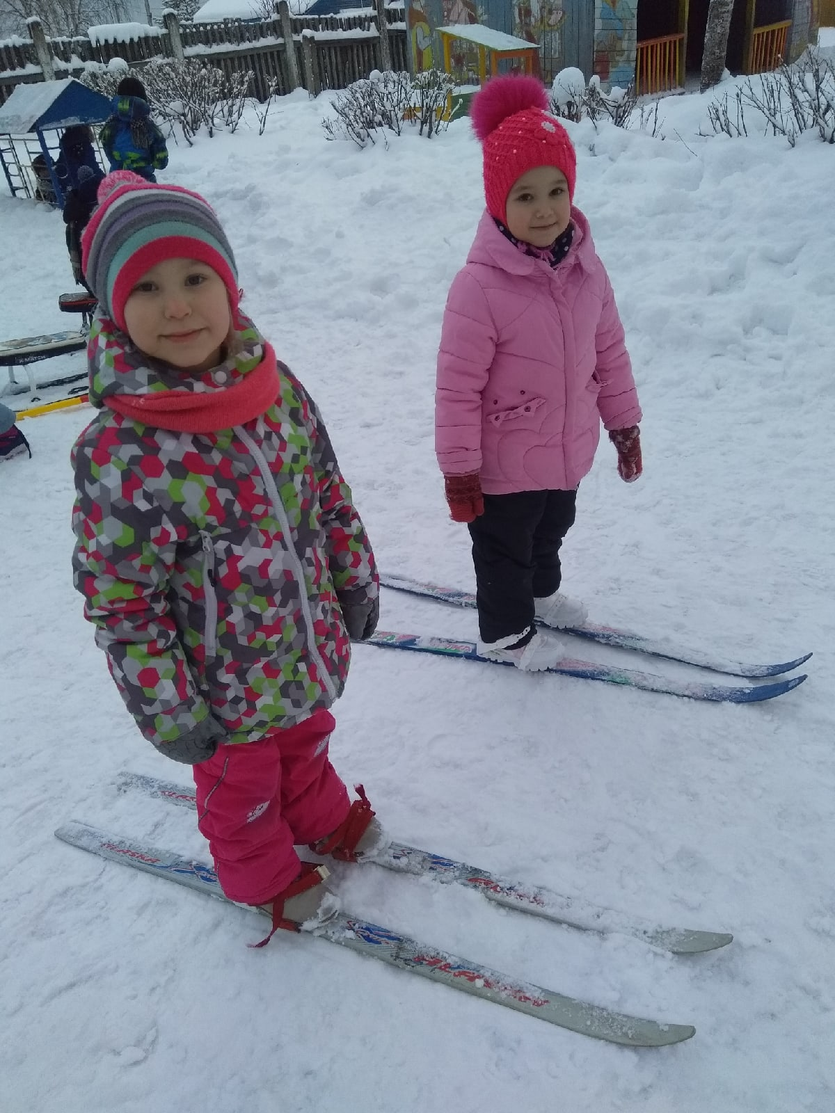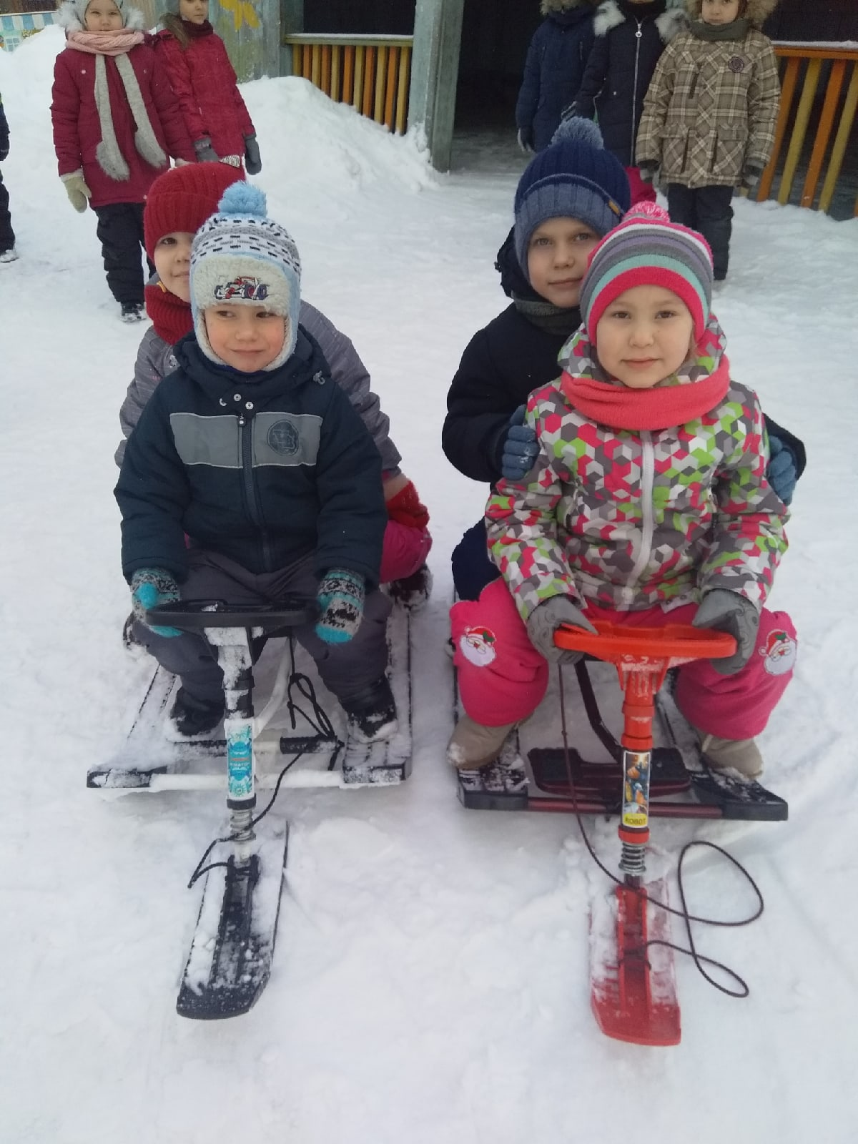
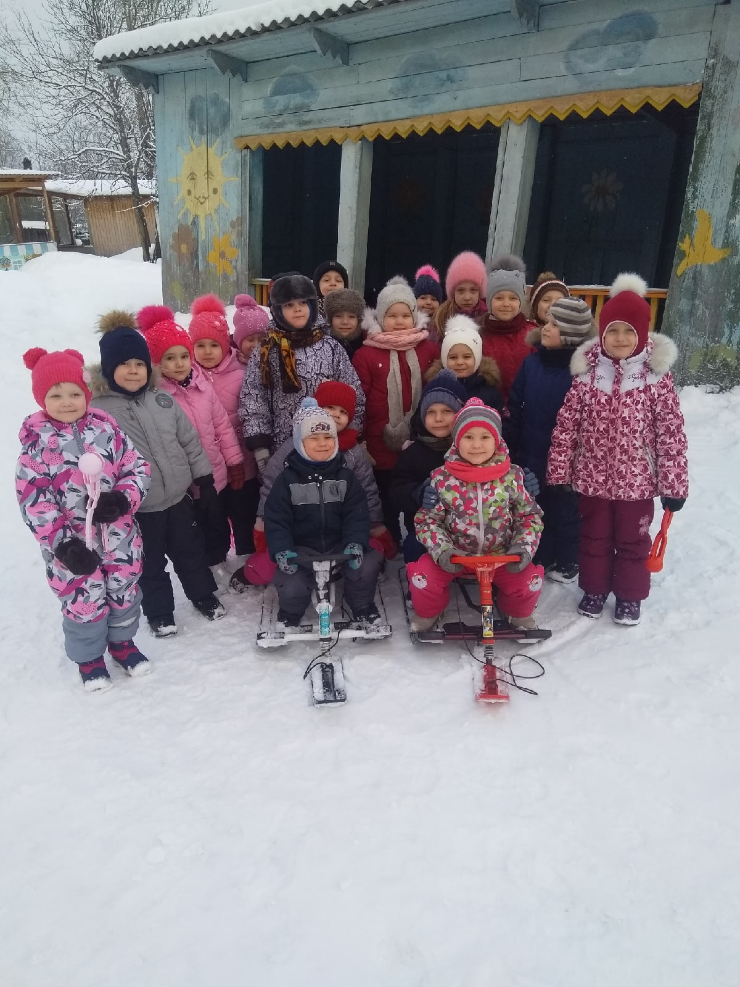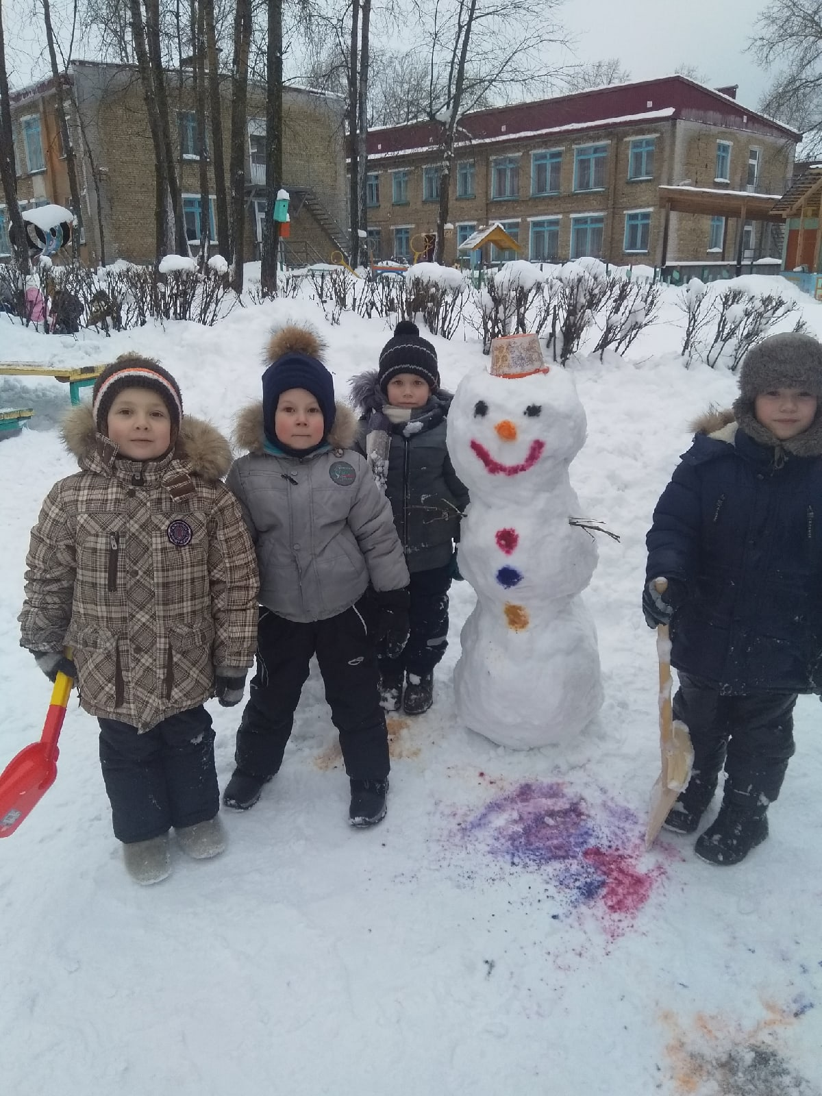

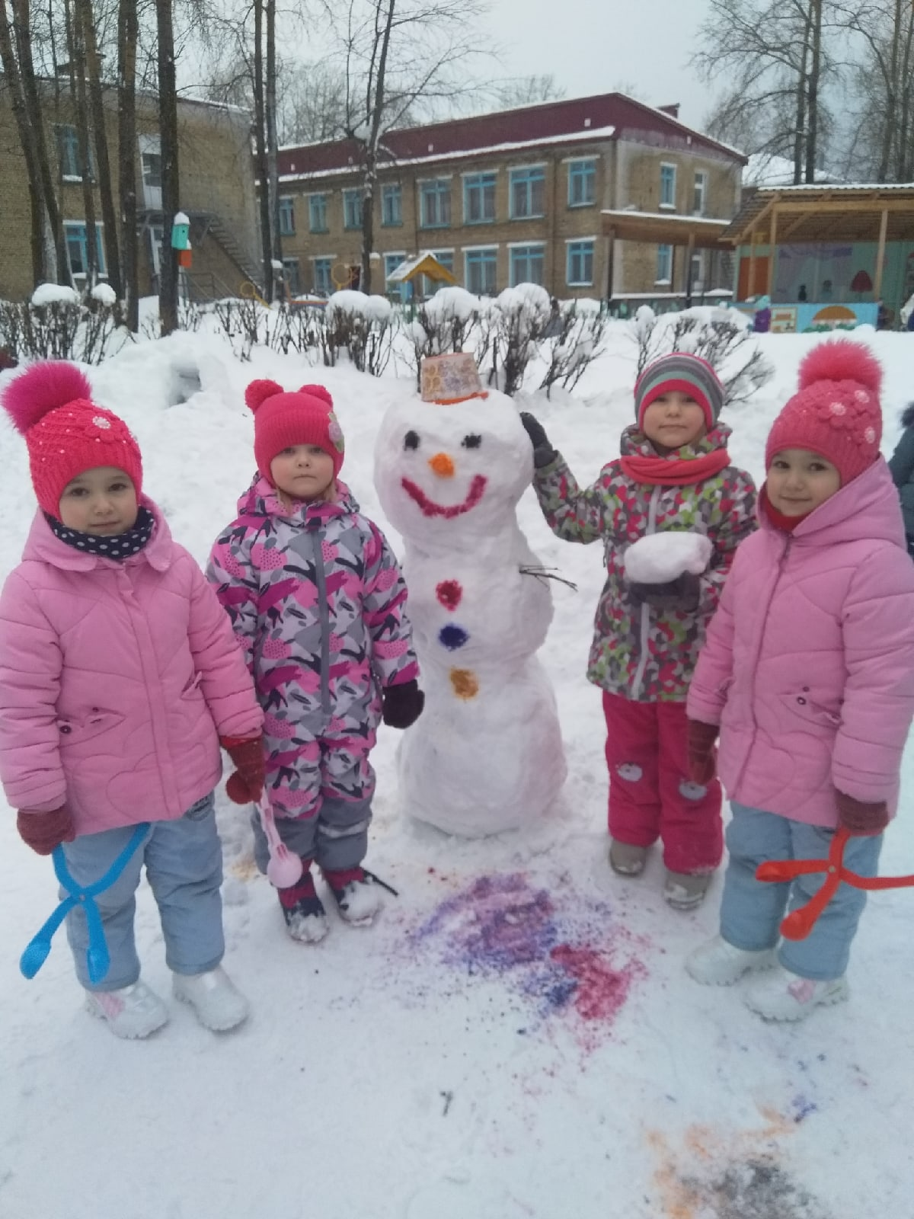

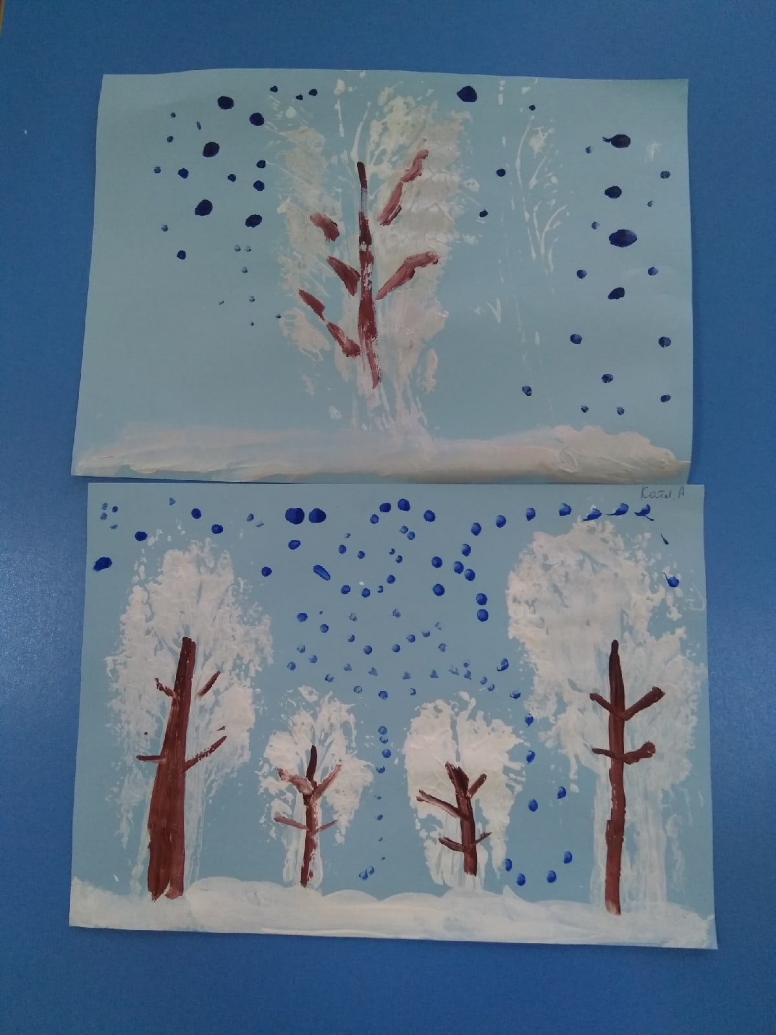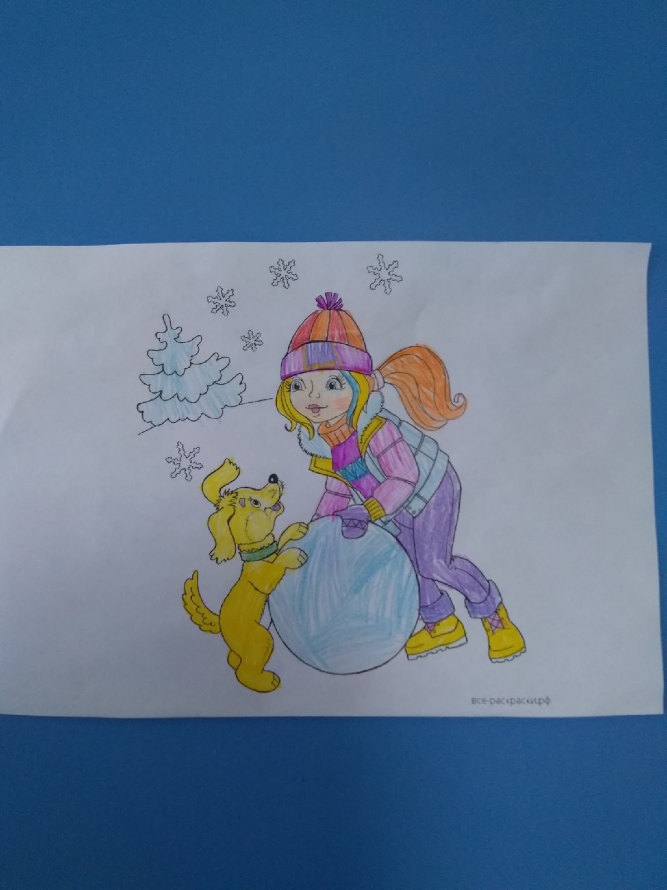

Парад снеговиков

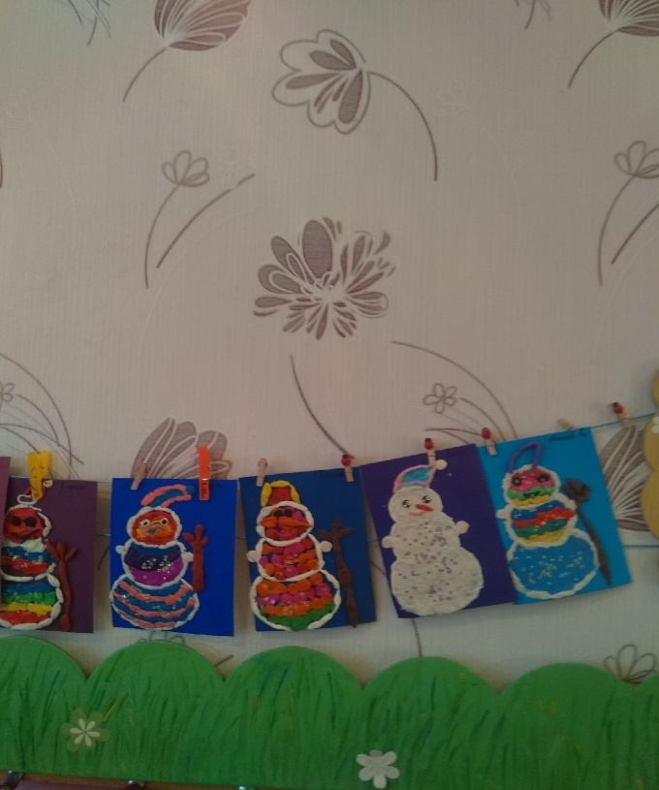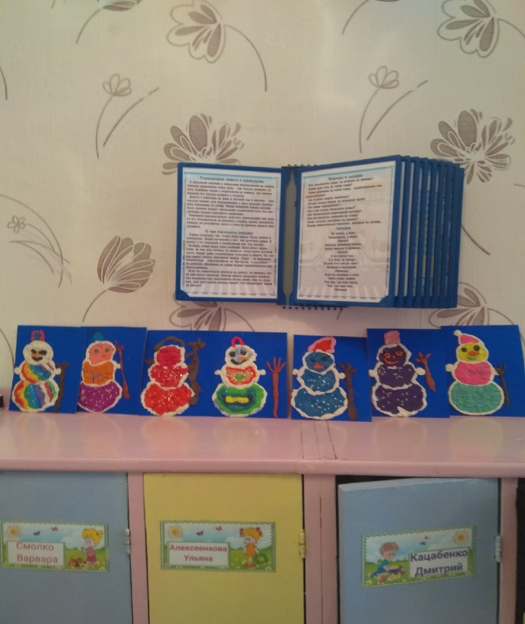

Приложение 2
Конспект ООД для детей старшего дошкольного возраста
Тема «Безопасность зимой»

Цель: формировать у детей основы безопасного поведения в зимний период.
Задачи:
1. Дать детям первоначальные знания о правилах безопасного поведения в природе в зимний период.
2. Выработать навыки сознательного отношения к соблюдению правил безопасного поведения зимой на улице.
3. Приобщать детей к правилам безопасного поведения во время зимних игр.
4. Развивать способности у детей к предвидению возможной опасности.
5. Развивать умение детей обращаться за помощью к взрослым.
6. Развивать интерес детей к собственной безопасности.
7. Привлечь родителей к проблеме формирования у детей элементарных представлений о безопасности в зимнее время года.
8. Предварительная работа: эксперименты со снегом и льдом, чтение стихов о зиме, отгадывание загадок о зиме, рассматривание сюжетных картин.
Оборудование для воспитателя: кукла Катя, зимняя одежда для куклы слайдовая презентация.

Ход занятия:
Организационный момент.
Приветствие:
Станем рядышком по кругу
Скажем «Здравствуйте!» друг другу
Нам здороваться не лень
Всем «Привет» и «Добрый день»
Если каждый улыбнется
Утро доброе начнется.
Воспитатель: Ребята, к вам пришел Буратино, он хочет прочитать стихотворение, послушайте стихотворение, и скажите о каком оно времени года?
Зимушка-зима
Автор: Т. Бокова
В ледяной карете мчится
Зимушка-зима,
Ветер крыльями стучится
В сонные дома.
Расцветают скверы, парки
Снежной белизной.
И мороз возводит арки
Над тропой лесной.

Воспитатель: Ребята, зима — это не только катание на санках и коньках, но еще
Подстерегают вас опасности.

Первая опасность – это обморожение.
Зима. Морозец, трескучий, но не слишком. Ясное небо. Солнышко. И вовсе не так уж холодно. А значит можно гулять, гулять, гулять… Думаете вы!
«Ой! А что это с моими щеками? Я их не чувствую! Снегом их растереть, что ли?» Никакого снега! Им можно поцарапать кожу. А необходимости в этом никакой. А что же делать?
Срочно идите домой! Потеря чувствительности – один из первых признаков обморожения!
Обморожение – очень серьёзно. И опасно. И больно. Чтобы это не случилось, нужно помнить, что обморозиться можно и не только на сильном морозе. Обморозить можно уши, кончик носа, пальцы на руках и ногах, ступни и кисти рук.
Беседа о том, как можно уберечься от сильных холодов.
Д/игра одень куклу Катю на прогулку.
Итог беседы:
Составить правила:
*В сильные морозы надо одеваться очень тепло.
*Нельзя без взрослых выходить на улицу.
*Нельзя оставаться на улице долго
*Нельзя открывать дома и в садике окна.
*Лицо надо смазывать специальным кремом от холода.
*Попросить своих родителей проводить вас до самой группы

Вторая опасность – это зимние дороги.
Рассматривание сюжетных картин на слайдах с изображением зимних улиц.
Беседа о правилах поведения на дороге и улице в зимних условиях.
Объяснение слов: «Снегопад», «Гололёд» , «Гололедица».
Скажите ребята, а как водители готовят машины к зиме? (ответы детей).
Чем эти явления в неживой природе опасны для водителя и пешехода?
Беседа: Зимой люди надевают теплые вещи, а еще лучше носить обувь на нескользящей подошве. Что бы не упасть, идя по скользкой дороге, нужно идти с прямой спиной, чуть-чуть согнув ноги в коленях. А если вы поскользнулись и начали падать, нужно выставить руки вперёд, и постараться при падении опереться на руки.
На улице человек торопится подняться, но не надо спешить, сначала надо осмотреть себя: пошевелить руками и ногами. Если боли нет, можно и вставать.
Итог беседы: Запомните правила: не толкаться, ходить шагом по скользкой дороге, играть только во дворе, а если кто-то упал, помочь подняться, позвать на помощь взрослого.

В феврале днём солнышко поднимается выше и на улице становится теплее.
И тут возникает еще одна опасность.

Растёт она вниз головою,
Не летом растёт, а зимою.
Но только солнце припечёт:
Растает она и умрёт. (Сосулька)

Снег подтаивает на крышах домов и появляются сосульки. Случается, так, что сосульки с силой падают с крыш и с треском и звоном разбиваются о снежную дорожку. Это опасно для жизни человека, если он находится вблизи от дома.
Итог: Запомните и повторите такое правило:
Нельзя подходить близко к домам. Заходить за ограждение.
А что нельзя делать с сосульками? Почему?
Льдом нельзя бросаться. Почему?
Лёд и снег нельзя брать в рот. Почему?
Физминутка: Зима
Мы зимой в снежки играем, мы играем.
(имитация лепки снежков)
По сугробам мы шагаем, мы шагаем.
(шагаем, высоко поднимая колени)
И на лыжах мы бежим, мы бежим.
(пружинистые движения на месте, широкие взмахи руками, руки согнуты в локтях)
На коньках по льду скользим, мы скользим.
(плавные пружинистые движения руки согнуты в локтях)
И снегурку лепим мы, лепим мы .
(соответствующие движения)
Гостью-зиму любим мы, любим мы.
(развести руки в поклоне и поставить на пояс).

Третья опасность «Зимние забавы».
Поднимите руки те, кто любит зиму. В какие игры, вы, любите играть зимой? (Ответы детей).
Обсуждение ситуации правильного и неправильного поведения детей на горке по иллюстрации на слайде.
Подведя выводы, с детьми сформировать правила:
*Кататься с горки только на санках – ледянках, а не на обычных санках.
*Подниматься на горку только по ступенькам.
*Не подниматься по скользкому скату с горки и с боков.
*Не кататься стоя, а только, сидя.
* Не толкаться, не цепляться за товарищей.
*Соблюдать очерёдность
*Не спрыгивать с горки.
*Прокатился, быстрее вставай и уходи, т к следу за тобой скатится другой и может с бить тебя.
*Не спускайся с горки, пока не встал и не встал, и не ушёл с дороги предыдущий ребёнок.
*Не балуйся, не борись, не подставляй ножки ни на горке, ни возле горки.
* Не сбегай по скату.
*Не кидайся снегом в сторону горки.
Не вытягивай руки на скат горки когда съезжают другие дети.

Четвёртая опасность «Лёд на реке». Ребята, все вы, несомненно, любите зиму. Приятно ведь, едва касаясь по ледяной глади, птицей промчаться на коньках или с крутого берега реки в санках скатиться на лёд, да так. Чтобы дух захватило.
Беседа. Ребята, зимой снег на реке бывает тонкий, поэтому если вы хотите проверить его крепость, лучше прийти и проверить через неделю.
Бывает под водой бьют подводные ключи, образовывая полыньи на поверхности льда, можно её не заметить и провалиться под лёд.
Рассматривание слайдов о поведении на реке зимой,
Почему нельзя кататься на санках и коньках на реке?
Почему нельзя выходить на тонкий лёд и проверять провалится он или нет?
Не ходи зимой по льду.
Можешь ты попасть в беду
В лунку или полынью –
И загубишь жизнь свою.

Что такое полынья и как она появляется на льду?
Итог беседы:
Правила первое: нельзя ходить по льду, без взрослых.
Правило второе: избегать мест, где лёд тонкий. Это место под сугробами, около кустов, около стока вод. Около ключей и ручьёв, впадающих в реку, около берега, лунок.
Правило третье: Если твой товарищ нарушил правила и , всё-таки, попал в беду, а ты один не в силах помочь, - зови, кричи, делай всё возможное, чтобы привлечь внимание других людей для оказания помощи.
Зима - чудное и прекрасное время года! Но не надо забывать о том, что зимой на улице нас могут подстерегать опасности – скользкий лёд, сход снега с крыш, падение сосулек, вы можете провалиться под лёд.
Что бы с вами не случилась беда – будьте осторожны, помните и выполняйте правила личной безопасности!

Приложение 3

Конспект ООД для детей старшего дошкольного возраста
«Зимние забавы и игры в Древней Руси»

Программное содержание:
- обобщить и систематизировать знания детей о характерных признаках зимы;
- познакомить с зимними традиционными играми, развлечениями и забавами в Древней Руси;
- формировать положительное отношение к игровым русским народным зимним традициям;
Материал: Картина Н. П. Богданов – Бельский «С горы», картинки карточки на исключение.
Предварительная работа: Разучивание русских народных подвижных игр «Мороз-красный нос», «Снеговик», «Дударь», «Уж я улком шла», «Золотые ворота», «Скакалка», беседа на тему «пришла зима», чтение художественной литературы о зиме, дидактическая игра «Какое время года?», наблюдение за снегом, беседа на тему «Наша родина» (об обычаях и традициях русского народа).
По содержанию психолого – педагогической работы
«Физическое развитие»
Накапливание и обогащение двигательного опыта детей с помощью физминутки, русских народных подвижных игр.
«Познавательное развитие»
Формирование целостной картины мира и расширение кругозора.
«Речевое развитие»
Развитие познавательно – исследовательской деятельности в процессе свободного общения со взрослыми и детьми, развитие интонационной выразительности речи.
Ход
Приглашаю детей отправиться в путешествие в зиму Древней Руси, для того что бы узнать откуда пришли к нам традиции зимних игр и забав.
Читаем стихотворение И. Черницкой
«Пришла зима»
Пришла зима веселая
С коньками и салазками,
С лыжнею припорошенной,
С волшебной старой сказкою.
На елке разукрашенной
Фонарики качаются.
Пусть зимушка веселая
Подольше не кончается!
Выставляю картину Б. Л. Игнатьева "Зимние забавы"
Посмотрите, как зима древней Руси отличается от нашей зимы. Давайте найдем отличия! (Ответы детей, что люди одеты в длинные тулупы и валенки катаются на санях запряженных лошадьми и т. д.)
А теперь послушайте мой рассказ: Зимние праздники на Руси всегда сопровождались различными играми и забавами. Известно много игр и развлечений на снегу, на льду, в которых принимали участие дети разного возраста и их родители.
Как вы думаете, какое одно из самых любимых зимних развлечений? Правильно! - Катание на санках с естественных снежных гор.
В старину во время Святок, в новогодние праздники, на Масленицу в этих развлечениях участвовали все - от мала до велика. И конечно, одно из самых любимых зимних развлечений детей - игры в снежки-комочки. Как только выпадает первый снег или среди зимы наступает оттепель, дети лепят снежки и играют с ними. Снежки можно бросать в мишень (в виде дощечки, кольца, можно играть в пятнашки. А еще люди играли в игры с закличками и поговорками такие как «Мороз-красный нос», «Золотые ворота».
Зимние дни очень коротки и времени прогулок не хватает для детских игр. Издавна повелось, что в морозные дни или в длинные, зимние вечера, дети играли дома, придумывая подходящие для этого игры. Как правило, это были игры-шутки, игры-загадки, игры- прятки, которые не требовали большого физического напряжения, но развивали память, внимание, сообразительность, быстроту реакции и в то же время веселили всех участников, создавали хорошее настроение.
А сейчас давайте поиграем!
Физкультминутка:
Мы слепили снежный ком, (Катают ком руками)
Ушки сделали на нем. (Показывают ушки)
И как раз вместо глаз (Показывают глазки)
Угольки нашлись у нас. (Делают пальцами кольцо)
Кролик вышел как живой (Показывают кролика)
И с хвостом и с головой. (Крутят хвостиком)
За усы - не тяни, (Тянут за усы)
Из соломинки они.
Дети за день так устали (Показывают усталость, приседают)
И у печки задремали. (Закрывают глаза)
- А теперь я приглашаю вас в магазин "Спортивные товары для зимы"
Игра на исключение: рассмотреть картинки и выбрать с изображением зимнего спортивного инвентаря. Что здесь лишнее и почему?
А теперь еще раз вспомним. Какие игры и забавы проводили наши предки в Древней Руси?
В какие игры они играли дома, когда на улице становилось холодно и темно?
В какие игры и забавы играем мы с вами, и вы со своими родителями?
Молодцы! Наше путешествие продолжается и мы с вами отправимся на улицу Древней Руси, нас там ждут игры и забавы.
(Дети с воспитателем выходят на улицу для проведения развлечения на воздухе.)
Русская народная подвижная игра: «Золотые ворота»
Описание игры: два игрока встают лицом друг к другу и поднимают вверх руки – это «Ворота». Остальные игроки берутся друг за друга так, чтобы получилась цепочка. Игроки – «ворота» говорят стишок, а цепочка должна быстро пройти между ними.
Золотые ворота
Пропускают не всегда.
Первый раз прощается,
Второй раз – запрещается,
А на третий раз –
Не пропустим вас.
С этими словами руки опускаются, «Ворота захлопываются». Те дети, которые оказались пойманными, становятся дополнительными воротами. «Ворота» побеждают, если им удается поймать всех игроков.
Ведущий:: Ну молодцы, а теперь проверим как вы умеете в морозный денек вместе по улице гулять.
Русская народная подвижная игра «Мороз-Красный нос»
Ход игры: по краям игровой площадки очерчиваются границы двух «домов». В одном из них собираются игроки. Водящий, т. е. Мороз-Красный нос,встает посреди площадки и говорит:
Я Мороз – Красный нос,
Всех морожу без разбора,
Разберусь со всеми скоро,
Кто сейчас решится
В дальний путь пуститься!
Играющие в ответ скандируют:
Не боимся мы угроз
И не страшен нам мороз!
И тут же бегут в противоположный «дом». Мороз пытается их догнать и «заморозить»; те, кого он успевает коснуться рукой, замирают на месте. По окончании перебежки они либо выбывают из игры, либо остаются в «замороженном» положении на последующие туры. В этом случае выигрывает тот, кто останется последним, избежавшим прикосновения Мороза.
Русская народная игра «Уж я улком шла»
Ход игры: играющие выстраиваются за водящим - «иголкой» в ряд, встают в пол-оборота цепочкой и берут друг друга за руки. «Иголка» идет неторопливым шагом, увлекая за собой игроков, все поют игровой текст. «Иголка» меняет направление, убыстряет или замедляет темп ходьбы, движения играющих описывают различные фигуры.
Игровой текст:
o «Уж я улком шла, переулком шла,
o Клубок ниточек нашла,
o Нитка тянется, перетянется,
o Клубок катится, перекатится,
o Нитка доле, доле, доле,
Финал игры: «иголочка» выводит играющих в круг, все стоят, крепко держась за руки, на слова «Я за ниточку взялась, тонка нитка порвалась», размыкаются руки.
Русская народная игра «Дударь»
Ход игры: водящий – дударь, изображающий больного, становится в центре круга, играющие идут по кругу со словами, после ответа на вопрос «Что болит?», играющие берутся за названные места у соседа по хороводу и опять идут по кругу со словами. Нужно крепко держаться за названные части тела, не допуская размыкания круга.
Игровой текст:
• «Дударь, дударь, дударище,
• Старый, старый, старичище,
• Его во колоду, его во сырую,
• Дударь, дударь,
Что болит?» - «Голова!»
Финал игры: когда водящий устает, на вопрос «Что болит?», он отвечает «Ничего не болит!». Играющие отвечают «Вот и полечили!»

Приложение 4

Конспект ООД для детей старшего дошкольного возраста.

Тема: «Зимние забавы».
Цель: закрепить названия зимних игр, названия зимнего спортивного инвентаря. Учить детей словообразованию.
Задачи:
1. Обобщить и систематизировать знания детей о зимних видах спорта.
2. Воспитывать у детей желание заниматься спортом, вести здоровый образ жизни.
Связная речь: учить детей составлять рассказ по сюжетной картинке, используя модели.
Грамматика:
- учить употреблять имена существительные в дательном падеже;
- делить слова на слоги;
- составлять предложения с заданными словами.
Словарь: закрепить названия зимних видов спорта;активизировать слова: конькобежец, саночник, лыжник, хоккеист, фигурист.
Интеграция образовательных областей: коммуникация, познание, социализация, физическая культура, чтение художественной литературы, безопасность.
Материалы и оборудование:
- предметные картинки с изображением спортсменов зимних видов спорта, спортивного инвентаря;
- сюжетные картинки на тему «Зимние забавы»;
- магнитная доска;
- набор букв.

Ход непосредственно образовательной деятельности.
I. Организационный момент.
Воспитатель:
- Что делает мороз? (трещит, щиплет, звенит, кусает, морозит, скрипит, холодит).
-Что делает метель? (вьется, воет, метет, завывает, шумит, свистит, бушует, кружит, уносит, срывает).
- Что делает снег? (идет, летит, падает, кружится, холодит, морозит, липнет, тает, искрится, сверкает, блестит, переливается, валит).
- Что делают дети? (гуляют, катаются, веселятся, играют, бегают, падают, радуются, развлекаются)
II. Закрепление изученного материала.
Воспитатель:
- Какое сейчас время года? (зима).
-В какие игры вы любите играть зимой? (в снежки, кататься на санках, лыжах, коньках, лепить снеговика и т. д.).
- Что вам нужно для зимних игр? (санки, лыжи, коньки, клюшки, снег, ведра, лопатки).
- В какие игры нельзя играть зимой и почему? (в песок, потому что холодно и песок покрыт снегом; нельзя играть в настольные игры, потому что можно замерзнуть и заболеть; в мяч, потому что мяч резиновый а резина боится мороза и мяч не будет прыгать и скакать.)
- Какой зимний спортивный инвентарь вам знаком? (лыжи, клюшки, санки, коньки).
-Какие загадки вы знаете о спортивном инвентаре?
1. Каждый вечер я иду
Рисовать круги на льду.
Только не карандашами
А блестящими …. (коньками).
2. Льется речка- мы лежим.
Лед на речке_ мы бежим. (коньки)
3. Сперва с горы летишь на них,
А после в гору тянешь их. (санки)
4. Две курносые подружки
Не отстали дуг от дружки.
Обе по снегу бегут, обе песенки поют.
Обе ленты на снегу
Оставляют на бегу! (лыжи)
5. Есть ребята у меня
Два серебряных коня,
Езжу сразу на обоих
Что за кони у меня? (коньки)
6. Бегут по дорожке
Доски да ножки. (лыжи)
- Назовите зимние виды спорта. (фигурное катание, хоккей, конькобежный спорт, бег на лыжах, прыжки на лыжах с трамплина, горные лыжи, санный спорт, сноубординг).
Ролевая игра «Почему так назван?»
конькобежец (бегает на коньках);
саночник (катается на санках) ;
лыжник (катается на лыжах);
хоккеист (играет в хоккей);
фигурист (занимается фигурным катанием).
Ролевая игра «Кому что нужно?»
Клюшка нужна …. (хоккеисту).
Коньки нужны …. (конькобежцу).
Санки нужны … (саночнику).
Лыжи нужны … (лыжнику).
Шайба нужна … (хоккеисту).
III. Введение в тему.
Предлагаю 4 сюжетные картинки на тему «Зимние забавы»
Вопросы:
Какое время года изображено на картинках?
Какая стоит погода?
Как одеты дети?
Чем заняты дети?
Представьте себя на одной из этих картинок. Чем бы занимались вы и почему?
Физкультминутка.
Раз, два, три, четыре, пять –
Мы во двор пошли гулять.
Мы с тобой снежок слепили
Круглый, крепкий, очень гладкий
И совсем, совсем не сладкий.
Раз – подбросим.
Два- поймаем.
Три- уроним
И сломаем.
На доске размещается карточка – схема составления рассказа. Заслушиваем ответы детей.
На карточке - схеме картинки, изображающие
снежинки, солнце, детей, горку, санки, лыжи, снеговика, смеющихся детей.
IV. Обучение грамоте.
1. Деление слов на слоги, выделение ударного слога.
Зи-ма, сне-го-вик, сне-жин-ки.
2.Выложить на магнитной доске слова:
санки, лыжи, снег.
3.Придумать предложение со словами:
зимний, снеговик, снежная.
V. Подведение итогов.

Приложение 5

Конспект ООД по лепке для детей старшего дошкольного возраста.
«Веселый снеговик» (пластилинография)

Интеграция образовательных областей: познавательное и речевое развитие, художественно-эстетическое развитие, коммуникативное развитие.
Программное содержание: научить детей создавать знакомый образ посредством пластилина на горизонтальной плоскости; закреплять навыки раскатывания, сплющивания; воспитывать эмоциональную отзывчивость к событиям, происходящим в жизни детей в определенное время года; стимулировать интерес к экспериментированию в работе, развивать у детей чувство композиции, образное мышление и воображение.
Материал для занятия: картон голубого (синего, фиолетового) цвета, размер А5, набор мягкого пластилина, белая яичная скорлупа, стека, салфетка для рук, игрушка снеговик.
Предварительная работа: рассматривание книжных иллюстраций, лепка во время прогулок снеговиков.

Ход мероприятия.
1. Организационная часть.
Воспитатель начинает занятие чтением стихотворения Е. Трутневой.
Что такое за окном?
Сразу в доме посветлело!
Это снег лежит ковром,
Самый первый, самый белый!
Вот о чем всю ночь свистел
За моим окошком ветер!
Он про снег сказать хотел
И про то, что зиму встретил.
Воспитатель: Снег укрыл не только землю, но и крыши домов, и деревья.
Стало светло и очень красиво. И вам, дети, теперь найдется, чем заняться на улице. А скажите, какие зимние забавы вы знаете?
Дети: Можно кататься на коньках, на лыжах ходить по снегу, играть в снежки, строить снежную крепость.
В.: Послушайте, пожалуйста,загадку:
Меня не растили,
Из снега слепили.
Вместо носа ловко
Вставили морковку.
Глаза – угольки,
Губы – сучки,
Холодный, большой,
Кто я такой?
Дети: Снеговик.
В.: А почему он так называется?
Дети: Потому что его лепят из снега.
В.: А давайте вспомним, как это делают?
Дети: Скатывают из снега комки, ставят один на другой, а потом украшают.
В.: Скажите, а снежные комки, из которых составляют снеговика, одинаковые по величине или разные?
Дети:Комки разные: внизу – самый большой. На него ставится поменьше, а наверху, где голова, - самый маленький.
В.: Верно. Дети очень любят лепить снеговиков. Так иногда увлекаются, что забывают обо всем на свете. Мы тоже сегодня будем лепить снеговиков, а чтобы они у вас получились правильной формы, необходимо потренироваться и размять руки для работы.
Дети выходят из-за столов и выполняют движения в соответствии с текстом стихотворения.
Снега мы возьмем немножко,
Слепим мы снежки в ладошках.
Дружно ими побросались,
Вот ладошки и размялись.
А теперь пора творить,
Бабу снежную лепить.
Ком за комом покатили,
Друг на друга водрузили,
Сверху третий малый ком,
Снег стряхнули с рук потом.
2. Практическая часть.
В.: Снеговика вы уже делали на занятии по лепке, только он был в виде пластилиновой скульптуры, которую можно осмотреть кругом. А сегодня мы сделаем снеговика на плоскости – картоне. Раскатаем из белого пластилинаколбаску и изобразим снежный покров внизу картона, слегка прижимая и расплющивая ее по поверхности основы.Теперь нужно вылепить три шарика разной величины: большой и поменьше для туловища снеговика и самый маленький для его головы. Положите самый большой шарик к «снежной» полосе, слегка надавите на его поверхность и прижмите края шарика к основе. Таким же образом выполните закрепление оставшихся шариков, расположите их друг над другом, чтобы самый маленький шарик, голова, оказался на самом верху. Молодцы. А теперь сделайте набольшие шарики – ручки и прикрепите сбоку от туловища на средней его части.
Выберите пластилин любого цвета, из маленького кусочка раскатайте шарик, сдавите пальчиками, получится форма «блинчика». При помощи стеки отсеките под наклоном боковые стороны и нижнюю его часть, придав форму ведерка, закрепите его на голове у снеговика.
(Воспитатель следит, чтобы все дети успевали выполнить задание).
Воспитатель: Вашим снеговикам очень скучно стоять без метлы. Раскатайте две колбаски из черного пластилина. Одну расположите под шариком-рукой, другую стекой разрежьте на одинаковые части и прикрепите наверху шарика-ручки в виде прутиков метлы.
Ну, вот и готово! Что-то не хватает нашим снеговикам? Конечно, нужно сделать глаза, рот и нос. Для глаз скатайте маленькие горошины черного цвета, для ротика достаточно раскатать аккуратную тоненькую колбаску, ну и не забудьте про красную морковку для носа.
Дети, которые быстро справляются с работой. Могут дополнить сюжет изображением деревьев и елочек.
Воспитатель приглашает детей на физкультминутку. Дети под стихотворение выполняют движения.
Мы на лыжах в лес идем. Дети машут руками, словно работают лыжными палками.
Мы взбираемся на холм.
Палки нам идти помогут,
Будет нам легка дорога.
Вдруг поднялся сильный ветер, Вращение туловищем вправо и влево.
Он деревья крутит, вертит
И среди ветвей шумит.
Снег летит, летит, летит.
По опушке зайчик скачет, Прыжки.
Словно белый, мягкий мячик.
Раз прыжок и два прыжок –
Вот и скрылся наш дружок
3. Заключительная часть.
Педагог вместе с детьми любуется выполненными работами, хвалит детей за проявление фантазии и внесение в работу дополнений (деревья, птицы, тучки в небе, из которых идет снег, белого зайца и т. д.)

Приложение 6

Консультация для родителей
«Безопасность ребенка на зимней прогулке»

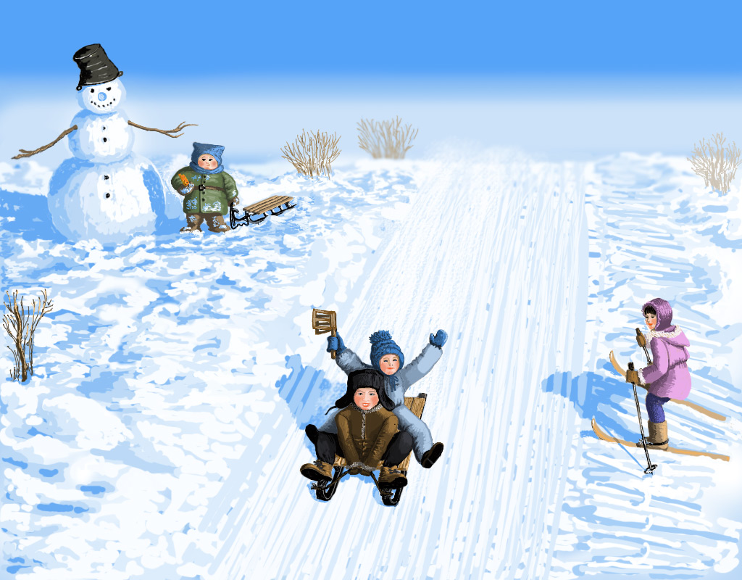

Зимние прогулки всегда приносят огромную радость детям. Многие дети с осени начинают с нетерпением ждать снега, чтобы покататься на санках, скатиться с горки на ледянке, покидаться снежками и построить снежные башни и лабиринты.
Но зимнее время омрачает радость детей и родителей очень распространенными травмами. Обезопасить себя от неприятных последствий зимних прогулок помогут простые и, казалось бы, само собой разумеющиеся правила.
ОДЕЖДА ДЛЯ ЗИМНЕЙ ПРОГУЛКИ
Собираясь на прогулку, заботливых родителей всегда мучает вопрос: как одеть ребенка, чтоб он и не замерз, и не перегрелся? Надо помнить главное: ребенка не надо кутать! Перегрев не лучше, чем охлаждение. Найдите золотую середину! Кроме того, одежда не должна сковывать движения, она должна быть удобной, легкой и теплой одновременно. Зимняя обувь как и любая другая, должна быть удобной. Даже теплым, но все равно собирающим снег, ботинкам лучше предпочесть сапожки, в которые можно заправить штаны, изолировав от попадания снега. Проследите, чтобы подошвы были рельефными - ребенок меньше будет скользить по снегу и льду. Чтобы застраховаться от потери варежек или перчаток, пришейте к ним резинку.
ЗИМНИЕ ЗАБАВЫ И БЕЗОПАСНОСТЬ
У каждой зимней забавы есть и свои особенности, свои правила безопасности.
Катание на санках, ледянках.
Для прогулки на санках ребенка надо одеть потеплее.
1. Прежде чем ребенок сядет на санки, проверьте, нет ли в них неисправностей.
2. Кататься на санках с горки нежелательно, лучше на ледянках.
3. Объясните ребенку заранее, что на горке надо соблюдать дисциплину и последовательность.
4. Вам необходимо самим убедиться в безопасности горки, поэтому перед катанием внимательно изучите местность. Спуск не должен выходить на проезжую часть, а малышей лучше катать с маленьких пологих снежных горок, причём в немноголюдных местах и при отсутствии деревьев, заборов и других препятствий.
5. Нельзя разрешать ребенку кататься на санках, лежа на животе, он может повредить зубы или голову.
6. Кататься на санках стоя нельзя! Опасно привязывать санки друг к другу.
7. Перевозить ребёнка через дорогу можно только в санках, которые толкаются перед собой. Если у них имеется только веревка-буксир, то ребенка необходимо вынуть. Следует учесть, что по малоснежной дороге с проплешинами асфальта санки едут медленно, поэтому будьте особенно бдительными.
Игры около дома
Не разрешайте детям играть у дороги. Учите детей, что нельзя выбегать на проезжую часть.
Нежелательно валяться и играть в сугробах, которые находятся, например, под окнами домов или около подъезда. И, конечно, не позволяйте прыгать в сугроб с высоты. Неизвестно, что таит в нем пушистый снежок: под свежевыпавшим снегом может быть все что угодно: разбитые бутылки, камень, либо проволока, может там оказаться и мусор, который кто-то не донес до мусорки – да все что угодно!
Объясните детям, что нельзя брать в рот снег, ледяные корочки, сосульки: в них много невидимой для глаз грязи и микробов, которые могут вызвать болезнь.
При игре в снежки расскажите ребенку, что кидаться в лицо нельзя, и вообще кидать нужно не с силой!
ОПАСНОСТИ, ПОДСТЕРЕГАЮЩИЕ НАС ЗИМОИ
Обратите внимание ребёнка на сосульки и горы снега, свешивающиеся с крыш домов. Расскажите, чем они опасны и почему такие места надо обходить стороной. Объясните ребенку, что ни в коем случае нельзя заходить в огражденные зоны.
Осторожно, гололед!
Учите детей, что ходить по обледеневшему тротуару нужно маленькими шажками, наступая на всю подошву. Старайтесь по возможности обходить скользкие места.
Особенно внимательно нужно зимой переходить дорогу - машина на скользкой дороге не сможет остановиться сразу!
Осторожно, мороз!
Сократите или вовсе исключите прогулку с детьми в морозные дни: высока вероятность обморожения.
Зимой на водоеме
Не выходите с ребенком на заледеневшие водоемы! Если лед провалился - нужно громко звать на помощь и пытаться выбраться, наползая или накатываясь на край! Барахтаться нельзя! Если получилось выбраться, надо отползти или откатиться от края.
Вот основные правила безопасного поведения в зимнее время года, которые следует помнить взрослым и учить детей соблюдать их.
КАК И КОГДА ОБУЧАТЬ ДЕТЕЙ БЕЗОПАСНОМУ ПОВЕДЕНИЮ?
1. «Курс безопасности» для ребёнка лучше начинать как можно раньше: всё, что мы познаём в раннем детстве, остаётся в нашей памяти на всю жизнь;
2. Регулярно проводите беседы, но без нотаций и бесконечных наставлений;
3. Очень важно, чтобы ребенок понял, почему нужно строго выполнять правила безопасности.
4. Ребёнок должен чётко усвоить, чего нельзя делать никогда.
5. Будьте для ребёнка образцом – не делайте для себя исключений.
6. Лучше ребёнку важную информацию предоставить в форме символов и образов, что отлично действует на подсознание.
7. Для обучения безопасности используйте все «подручные средства»: сказки, стихи, иллюстрации, мультфильмы; всякие, удобные для обучения, случаи, примеры из жизни.

Уважаемые родители! Помните о том, что формирование сознательного поведения – процесс длительный. Это сегодня ребенок всюду ходит за ручку с мамой, гуляет во дворе под присмотром взрослых, а завтра он станет самостоятельным. Многое зависит от вас.
Обучение, старание поможет им избежать многих опасных детских неприятностей.

Приложение 7
Развлечение для детей старшего дошкольного возраста
«Зимние забавы»
Цель:
Развитие у детей интереса к зимним играм и забавам.
Задачи:
Развивающие: развивать у детей познавательный интерес к зимним играм и забавам
Образовательные: учить детей быть быстрыми, меткими, ловкими, находчивыми.
Воспитательные: воспитывать дух коллективизма, умение соревноваться и быть командой.
Оборудование: конусы 6шт, снежки по количеству детей, контейнеры 1 штуки, строительный материал, два тазика, обручи 6штук маленьких и 2 больших, туннели 2 штуки, скакалка 1 штука.
Ход:
1.Этап. Мотивационный
Две группы детей заходят под музыку в зал и встают в две линии напротив друг друга.
Ведущая:- Здравствуйте, здравствуйте гости дорогие! Мы рады приветствовать вас на нашем празднике Зимние забавы.
-Внимание! Внимание! Только что нам была прислана телеграмма из лесу. Интересно от кого она? Это телеграмма указ от наше Зимушки-зимы.
Читаем телеграмму: Я Зимушка-зима повелительница Севера, вьюги и мороза и северных ветров приказываю, всем находящимся в моём волшебном лесу, на празднике «Зимние забавы»:
- Веселиться и не грустить
- Поддерживать спортсменов хлопками, криком и топотом ног.
- «Болеть» не только за своих, но и за команду соперников
- Спортсменам быть ловкими, быстрыми, сильными и сообразительными.
Желаю всем удачи!!!
2.Этап. Основной.
А сейчас разделимся на две команды, на первый, второй рассчитайсь.
- А сейчас попрошу командам придумать название команд.
- Зимой ребята очень, при очень холодно. И для того чтобы наши участники не замерзли, предлагаю первую эстафету. Прокатится на санках. По свистку дети по одному сидя ползут до конуса и обратно. Передав эстафету доползая до линии разметки.
- Эстафета хоккеисты. Дети в командах, по одному человеку с каждой команды по звуковому сигналу берут клюшку с теннисным мячом и ведут мяч между конусами змейкой туда и обратно.
- Эстафета построй высокую ледяную крепость. Две команды стоят друг на против друга, на против каждой команды конус, посередине строительный материал. По звуковому сигналу по ребенку с каждой команды бегут, добегают до конуса, берут кубик кладут возле конуса, возвращаются к своей команде передают эстафету рукой. У кого получится самая широкая и высокая ледяная стена, тот и выйграл.
- А ещё ребята, люди во все времена любили играть в снежки. Давайте и мы с вами поиграем в эстафету, которая называется « Стрелок». Дети в линии стоят друг на против друга, между ними ледяные крепости по свистку команды бросают друг в друга снежки . Выиграет та команда, у которой на их половине останется меньше снежков.
- Зимой, ребята, как правило, бывает много снега. И я предлагаю вам следующую эстафету, которая называется «Сугробы». Дети в колонне по одному перепрыгивают из обруча в обруч, проползают через туннели, возвращаются обратно бегом по прямой, передав эстафету рукой следующему участнику соревнования.
3.Этап. Заключительный.
Ребята, мы справились с приказом Зимушки-зимы?
Наше развлечение ребята подходит к концу, объявляется дискотека.
Наше развлечение подошло к концу, я желаю вам чаще играть зимой в спортивные игры, быть здоровыми и всегда быть в хорошем настроении!!! До свидания, ребята.

